МИНИСТЕРСТВО ОБРАЗОВАНИЯ И НАУКИ РОССИЙСКОЙ ФЕДЕРАЦИИ

Федеральное государственное автономное образовательное учреждение высшего образования

Севастопольский государственный университет

кафедра Информационных систем

Институт информационных технологий и управления в технических системах

курс 4 группа ИС/б-42-о

**Лисянский Александр Игоревич**

09.03.02 Информационные системы (уровень бакалавриата)

**ОТЧЁТ**

о лабораторном практикуме №2

Исследование способов построения виртуальных локальных компьютерных сетей

по дисциплине «Архитектура информационных систем и сетей»

Отметка о зачёте _______________________ _____________

(дата)

Руководитель практикума

Волкова А. В.

(должность) (подпись) (инициалы, фамилия)

Севастополь

2016

Цель работы

Изучить принципы работы коммутаторов и виртуальных локальных сетей, исследовать способы конфигурации коммутаторов Cisco для построения виртуальных локальных сетей, изучить принципы работы протокола VTP.

Ход работы

Задание 1: Настроить протокол VTP между коммутаторами Switch-Server и Switch-Client1. Затем добавить коммутаторы Switch-Transparent и Switch-Client2 и настроить их соответствующим образом.

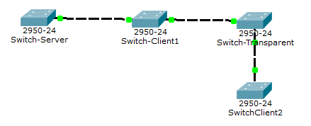

Рисунок 1 – Схема задания 1

Настройка коммутатора Switch-Server

Switch>enable

Switch#config terminal

Enter configuration commands, one per line. End with CNTL/Z.

Switch(config)#vlan 10

Switch(config-vlan)#name vlan10

Switch(config-vlan)#exit

Switch(config)#exit

Switch#show vlan

VLAN Name Status Ports

---- -------------------------------- --------- -------------------------------

1 default active Fa0/1, Fa0/2, Fa0/3, Fa0/4

Fa0/5, Fa0/6, Fa0/7, Fa0/8

Fa0/9, Fa0/10, Fa0/11, Fa0/12

Fa0/13, Fa0/14, Fa0/15, Fa0/16

Fa0/17, Fa0/18, Fa0/19, Fa0/20

Fa0/21, Fa0/22, Fa0/23, Fa0/24

10 vlan10 active

1002 fddi-default act/unsup

1003 token-ring-default act/unsup

1004 fddinet-default act/unsup

1005 trnet-default act/unsup

VLAN Type SAID MTU Parent RingNo BridgeNo Stp BrdgMode Trans1 Trans2

---- ----- ---------- ----- ------ ------ -------- ---- -------- ------ ------

1 enet 100001 1500 - - - - - 0 0

10 enet 100010 1500 - - - - - 0 0

1002 fddi 101002 1500 - - - - - 0 0

1003 tr 101003 1500 - - - - - 0 0

1004 fdnet 101004 1500 - - - ieee - 0 0

Switch#config terminal

Enter configuration commands, one per line. End with CNTL/Z.

Switch(config)#vtp domain d1

Changing VTP domain name from NULL to d1

Switch(config)#vtp password 123

Setting device VLAN database password to 123

Switch(config)#vtp mode server

Device mode already VTP SERVER.

Настройка коммутатора Switch-Client1

Switch>enable

Switch#config terminal

Enter configuration commands, one per line. End with CNTL/Z.

Switch(config)#vtp domain d1

Changing VTP domain name from NULL to d1

Switch(config)#vtp password 123

Setting device VLAN database password to 123

Switch(config)#vtp mode client

Setting device to VTP CLIENT mode.

Switch(config)#int fa 0/1

Switch(config-if)#switchport mode trunk

Switch(config-if)#exit

Switch(config)#int fa 0/2

Switch(config-if)#switchport mode trunk

Настройка коммутатора Switch-Transparent

Switch>enable

Switch#config ter

Enter configuration commands, one per line. End with CNTL/Z.

Switch(config)#vtp domain d1

Changing VTP domain name from NULL to d1

Switch(config)#vtp password 123

Setting device VLAN database password to 123

Switch(config)#vtp mode transparent

Setting device to VTP TRANSPARENT mode.

Switch(config)#int fa 0/1

Switch(config-if)#switchport mode trunk

Коммутатор Switch-Client2 настроим точно также, как и Switch-Client1. Конфигурация VLAN для коммутатора Switch-Client2.

Switch#show vlan

VLAN Name Status Ports

---- -------------------------------- --------- -------------------------------

1 default active Fa0/1, Fa0/3, Fa0/4, Fa0/5

Fa0/6, Fa0/7, Fa0/8, Fa0/9

Fa0/10, Fa0/11, Fa0/12, Fa0/13

Fa0/14, Fa0/15, Fa0/16, Fa0/17

Fa0/18, Fa0/19, Fa0/20, Fa0/21

Fa0/22, Fa0/23, Fa0/24

10 vlan10 active

1002 fddi-default act/unsup

1003 token-ring-default act/unsup

1004 fddinet-default act/unsup

1005 trnet-default act/unsup

Задание 2: Настроить VLAN на коммутаторах используя протокол VTP. Условие проверки является отсутствие связи между хостами, принадлежащие разным VLAN.

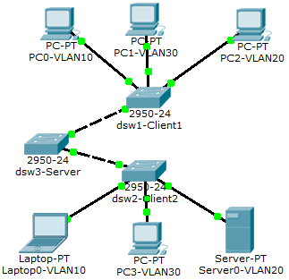

Рисунок 2 – Схема задания 2

Коммутатор dsw3-Server оставим в режиме сервера. Настроим этот коммутатор аналогично Switch-Server в первом задании, но добавим три VLAN. Начальная настройка dsw1-Client1 аналогична Switch-Client1, затем настроим порты к которым подключено конечное оборудование.

Switch(config)#int fa 0/2

Switch(config-if)#switchport mode access

Switch(config-if)#switchport access vlan 10

Switch(config-if)#exit

Switch(config)#int fa 0/3

Switch(config-if)#switchport mode access

Switch(config-if)#switchport access vlan 20

Switch(config-if)#exit

Switch(config)#int fa 0/4

Switch(config-if)#switchport mode access

Switch(config-if)#switchport access vlan 30

Настройку dsw2-Client2 выполним по аналогии с dsw1-Client1. На dsw1-Client1 выполним команду show running-config.

Switch#show running-config

Building configuration...

Current configuration : 1147 bytes

!

version 12.1

no service timestamps log datetime msec

no service timestamps debug datetime msec

no service password-encryption

!

hostname Switch

!

!

spanning-tree mode pvst

!

interface FastEthernet0/1

switchport mode trunk

!

interface FastEthernet0/2

switchport access vlan 10

switchport mode access

!

interface FastEthernet0/3

switchport access vlan 20

switchport mode access

!

interface FastEthernet0/4

switchport access vlan 30

switchport mode access

Рисунок 3 – Пинг внутри VLAN 10 и между различными VLAN

Задание 3: Настроить interVLAN routing с помощью маршрутизатора.

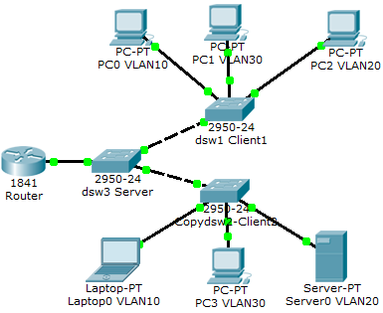

Рисунок 4 – Схема задания 3

Router>enable

Router#conf ter

Enter configuration commands, one per line. End with CNTL/Z.

Router(config)#int fa 0/0

Router(config-if)#no shutdown

Router(config-if)#int fa 0/0.10

Router(config-subif)#encapsulation dot1Q 10

Router(config-subif)#ip address 192.168.14.254 255.255.255.0

Router(config-subif)#no shutdown

Router(config-subif)#exit

Router(config)#int fa 0/0.20

Router(config-subif)#encapsulation dot1Q 20

Router(config-subif)#ip address 192.168.15.254 255.255.255.0

Router(config-subif)#no shutdown

Router(config-subif)#exit

Router(config)#int fa 0/0.30

Router(config-subif)#encapsulation dot1Q 30

Router(config-subif)#ip address 192.168.16.254 255.255.255.0

Router(config-subif)#no shutdown

Рисунок 5 – Пинг внутри VLAN и между различными VLAN

Router#show ip route

Codes: C - connected, S - static, I - IGRP, R - RIP, M - mobile, B - BGP

D - EIGRP, EX - EIGRP external, O - OSPF, IA - OSPF inter area

N1 - OSPF NSSA external type 1, N2 - OSPF NSSA external type 2

E1 - OSPF external type 1, E2 - OSPF external type 2, E - EGP

i - IS-IS, L1 - IS-IS level-1, L2 - IS-IS level-2, ia - IS-IS inter area

* - candidate default, U - per-user static route, o - ODR

P - periodic downloaded static route

Gateway of last resort is not set

C 192.168.14.0/24 is directly connected, FastEthernet0/0.10

C 192.168.15.0/24 is directly connected, FastEthernet0/0.20

C 192.168.16.0/24 is directly connected, FastEthernet0/0.30

Задание 4: Настройка interVLAN routing с помощью L3-коммутатора. Сначала добавим VLAN на L3-коммутатор, затем настроим интерфейсы.

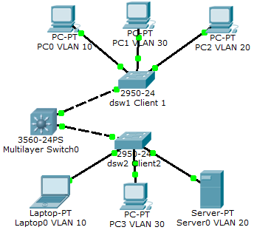

Рисунок 6 – Схема задания 4

Switch>enable

Switch#conf ter

Enter configuration commands, one per line. End with CNTL/Z.

Switch(config)#int fa 0/1

Switch(config-if)#switchport trunk encapsulation dot1Q

Switch(config-if)#switchport mode trunk

Switch(config-if)#exit

Switch(config)#int vlan 10

Switch(config-if)#ip address 192.168.14.254 255.255.255.0

Switch(config-if)#no shutdown

Switch(config-if)#exit

Switch(config)#int vlan 20

Switch(config-if)#ip address 192.168.15.254 255.255.255.0

Switch(config-if)#no shutdown

Switch(config-if)#exit

Switch(config)#int vlan 30

Switch(config-if)#ip address 192.168.16.254 255.255.255.0

Switch(config-if)#no shutdown

Switch(config-if)#exit

Switch(config)#ip routing

Аналогичные команды выполним на интерфейсе 0/2.

Рисунок 7 – Пинг внутри VLAN и между различными VLAN

Вывод

В ходе выполнения лабораторной работы были изучены принципы работы виртуальных локальных сетей. С помощью протокола VTP была выполнена настройка VLAN на нескольких коммутаторах. Настройка с помощью VPT протокола удобна т.к. коммутаторы обмениваются информацией о VLAN. Для этого достаточно настроить один коммутатор в режиме server и он обучит другие коммутаторы, которые находятся в режиме client. Также была выполнена настройка interVLAN routing с помощью роутера и L3-коммутатора для обеспечения связи между разными VLAN.